**Скакун Анна Сымонова (Skakunowna Anna Makrena)**

20 июля 1802 г – крещение (НИАБ 136-13-893, лист 47об, №27/1802-р (ориг))

**НИАБ 136-13-894:** Лист 47об. **Метрическая запись №27/1802-р (ориг).**

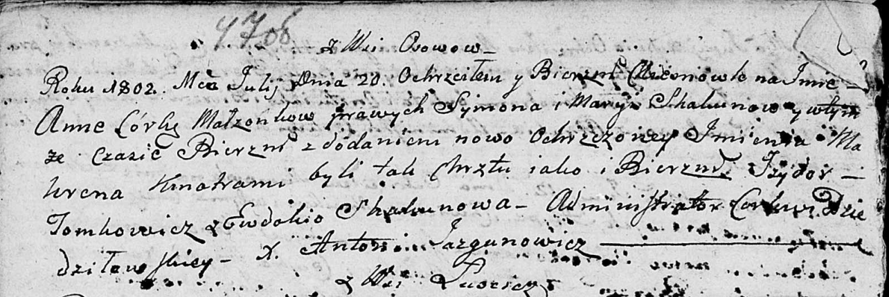

Дедиловичская Покровская церковь. 20 июля 1802 года. Метрическая запись о крещении.

Skakunowna Anna Makrena – дочь родителей с деревни Осовo.

Skakun Symon – отец.

Skakunowa Maryia – мать.

Tomkowicz Jzydor – кум.

Skakunowa Ewdokija – кума.

Jazgunowicz Antoni – ксёндз.